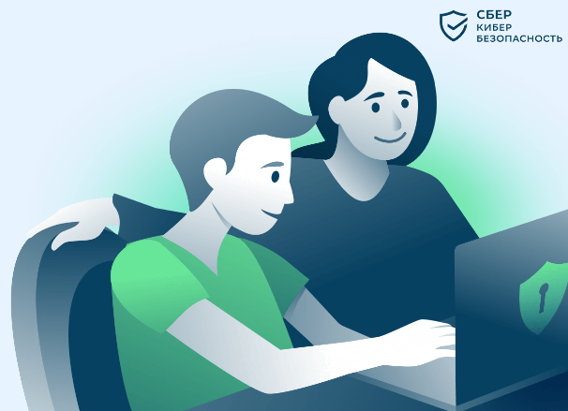

**Защита детей в киберпространстве**

**Как сделать пребывание вашего ребёнка в сети безопасным**

Соблюдайте базовые правила безопасности:

1. Создайте отдельную учётную запись для ребёнка:

Без прав администратора он не сможет обойти ограничения, установленные вами средствами родительского контроля

2. Установите антивирус:

Выполняйте регулярную проверку системы – так вы своевременно выявите потенциальную угрозу

3. Обновляйте операционные системы:

Так вы устраните уязвимости, которыми злоумышленники могут воспользоваться для проникновения в систему

4. Устанавливайте только лицензионное ПО:

Чтобы не допустить заражения компьютера вредоносным программным обеспечением

Включите функции родительского контроля

Они могут быть встроены в ОС компьютера или являться отдельными программами.

С их помощью вы сможете:

Устанавливать лимиты на время использования ПК и программ

Блокировать некоторые веб-сайты и результаты поисковых выдач

Отслеживать деятельность своего ребёнка в интернете

Получать отчёты об активности ребёнка при пользовании ПК